FAST FOURIER TRANSFORMS -
FFT - RYCHLÁ FOURIEROVA TRANSFORMACE

Výňatek z Application Note 334 - Analog Devices

In many applications it is desired to process or analyze a signal in the frequency domain. In the analog world, this is easily accomplished using an analog spectrum analyzer. Mathematically, this process can be duplicated by taking the Fourier transform of the continuous-time analog signal. The Fourier transform yields the spectral content of the analog signal. In sampled data systems, however, this process must be accomplished by DSP processing of the ADC output data. Furthermore, there are two distinct differences between an analog and a digital spectral analysis. First, the output of the ADC is discrete quantized samples of the continuous input, x(t). In sampled data systems, the Discrete Fourier transform (DFT) performs the transformation of the time domain samples into the frequency domain. In addition, the DFT must operate on a finite number of sampled data points, while the Fourier transform operates on a continuous waveform.

CONTINUOUS AND DISCRETE TIME-TO-FREQUENCY TRANSFORMATIONS
- Fourier Transform Operates on Continuous-Time Waveforms
- Discrete Fourier Transform Operates on a Finite Number of Discrete Time Sampies of a Waveform

If x(n) is the sequence of N input data samples, then the DFT produces a sequence of N samples X(k) spaced equally in frequency. The DFT consists of a series of multiplications aad additions where a data word is multiplied by a sinusoid value, and a number of these products are added together as shown in Figure 7.39.

THE DISCRETE FOURIER TRANSFORM (DFT) EQUATION

where

V mnoha aplikacích je potřebné zpracovat nebo analyzovat signál ve frekvenční oblasti. Ve světě analogových signálů to lze snadno uskutečnit s použitím analogového spektrálního analyzátoru. Matematicky může být proveden pomocí Fourierovy transformace, aplikované na analogový signál, který je spojitý v čase. Fourierova transformace určí složky frekvenčního spektra analogového signálu. V systémech se vzorkovaným signálem musí být tento proces proveden pomocí DSP (Digital Signal Processing) zpracováním výstupních dat převodníku ADC. Mimoto jsou zde ještě dva významné rozdíly mezi analogovou a spektrální analýzou. Především, výstup ADC tvoří nespojitě kvantované vzorky spojitého vstupního signálu x(t). V systémech se vzorkovaným signálem se transformace z časové oblasti do frekvenční oblasti provádí pomocí diskrétní Fourierovy transformace (DFT). Navíc musí DFT pracovat s konečným počtem diskrétních vzorků signálu, zatímco Fourierova transformace zpracovává spojitý časový průběh.

SPOJITÁ A DISKRÉTNÍ TRANSFORMACE Z ČASOVÉ DO FREKVENČNÍ OBLASTI
- Fourierova transformace je prováděna na spojitém časovém průběhu.
- Diskrétní Fourierova transformace je prováděna na konečném počtu diskrétních vzorků signálu

Jestliže x(n) je řada N datových vzorků, pak DFT vytvoří řadu N vzorků X(k), rozmístěných rovnoměrně na frekvenční ose. Při provádění DFT se provádí řada násobení a sčítání, při kterých jsou data násobena příslušnými hodnotami sinusového průběhu a výsledky těchto součinů jsou sečteny, jak je zřejmé z uvedených vzorců (orig.:obr. 7.39)

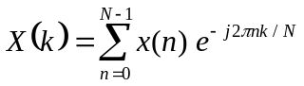ROVNICE DISKRÉTNÍ FOURIEROVY TRANSFORMACE (DFT)

kde

The DFT can be viewed as a correlation or comparison of the input signal to many sinusoids, evaluating the frequency content of the input signal. For example, a 1024 point DFT would require 1024 samples of the input signal and 1024 points from a sinusoid. Sinusoids of 1024 different frequencies equally spaced from -f_{s} /2 to +f_{s} /2 are used. Each pass of the DFT checks the sinusoid against the input signal to see how much of that frequeacy is present in the input signal. This is repeated for each of the 1024 frequencies. The result is shown in Figure 7.40 where N/2 discrete frequency components appear in the output spectrum. If the sampling frequency is fs , then the spacing between the spectral fines is f_{s} /N, or 1/N t_{s} , where t_{s} is the sampling period, 1/f_{s} .
Spectral analysis is most often performed with compleg signals (having both real and imaginary components) so that phase information as well as amplitude and frequency information is obtained. In the above example, 1024 complex data values are multiply/accumulated with 1024 complea sinusoid values. This requires 1024 complex multiplies. This process is repeated for each of the 1024 frequencies for a total of 10242 multiplies, or in general terms, N² comples multiplies. Even for a powerful DSP device, this number of computations can be cumbersome and time consuming. This amount of computation is only required when all output frequencies are to be calculated. If the value of frequency content for only one or a few frequencies is to be determined, the computational load is not as heavy.

TYPICAL FFT OUTPUTS FOR DIFFERENT RECORD LENGTHS

DFT lze považovat za zjišťování korelace nebo porovnání vstupního signálu s mnoha sinusovkami, kterými se určí obsah příslušné frekvenční složky ve vstupním signálu. Například při DFT pro 1024 vzorků je třeba použít 1024 vzorků vstupního signálu a 1024 vzorků sinusového průběhu. Bude použito 1024 frekvencí, rozložených rovnoměrně v rozsahu -f_{s}/2 do +f_{s}/2. Při každém cyklu DFT je sinusovka porovnávána se vstupním signálem a zjišťuje se, jaký je obsah složky s touto frekvencí ve vstupním signálu. To se opakuje pro každou z 1024 frekvencí. Výsledek je na obrázku (7.40), v němž je zobrazeno N/2 diskrétních frekvenčních složek ve spektru. Jestliže je vzorkovací frekvence f_{s}, je vzdálenost mezi frekvenčními čarami f_{s} /N, nebo 1/N t_{s}, kde t_{s} je perioda vzorkování 1/ f_{s}.
Spektrální analýza se často provádí na komplexních signálech (popsaných komplexními čísly, které mají reálnou a imaginární složku), takže lze získat informace jek o amplitudě, tak o frekvenci. Ve výše uvedeném příkladu se násobí a pak akumuluje 1024 komplexních dat s 1024 komplexními hodnotami sinusového průběhu. To vyžaduje provést 1024 komplexních násobení. Tento proces se provádí pro každou z 1024 frekvencí, tedy celkem 10242 komplexních násobení, v obecném vyjádření N² komplexních násobení. Takové množství výpočtů je nešikovně a časově náročné i pro výkonné zařízení pro DSP. Tento počet je nutný jen v případě výpočtu všech frekvencí. Jestliže má být zjišťována pouze hodnota na jedné nebo několika málo frekvencích, není objem výpočtů tak velký.

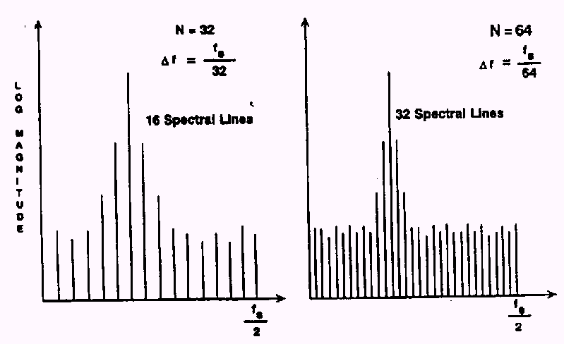
TYPICKÝ VÝSTUP FFT PRO RŮZNOU DÉLKU ZÁZNAMU

In most spectral analysis situations, however, the entire frequency spectrum up to f_{s} /2 must be computed, so we must find a faster method! The FFT is simply an algorithm to speed up the DFT calculation by reducing the number of multiplications and accumulations required. It was popularized by J. W Cooley in the 1960s and was actually a rediscovery of an idea of Runge (1903) and Danielson and Lanczos (1942), first occurring prior to the availability of computers and calculators-when numerical calculation could take many manhours.
The FFT is based on taking advantage of certain algebraic and trigonometric symmetries in the DFT computational process. For example, if a 1024 point DFT is performed, 10242 (1,048,567) complex multiplications are required. It is possible to break up the 1024 point DFT into two 512 point DFTs and end up with the same results. This is called decimation. Each 512 point DFT requires 512z (262,144) complex multiplications for a total of 524,288 complex multiplications. This is a significant reduction compared to the original 1,048,567. Figure 7.41 shows an N-point DFT broken up into two N/2-point DFTs. The presence of a phase factor W (sometimes called a twiddle factor) on a horizontal line indicates a multiplication by W. The points where the arrows intersect the horizontal lines indicates a summatíon. The presence of a -1 on the line indicates a sign reversal.

FIRST DECIMATION IN TIME OF 8-POINT DFT

V mnoha případech spektrální analýzy je však nutné počítat celé frekvenční spektrum až do f_{s}/2, proto musíme najít rychlejší metodu! FFT je prostě algoritmus pro urychlení DFT, kterým se snižuje počet nutných násobení a akumulačních kroků. Tuto metodu popularizoval J. W. Cooley v šedesátých letech dvacátého století. Ve skutečnosti šlo o znovuobjevení postupu, který stanovil Runge (1903) a později použili Danielson a Lanczos (1942) v době před sestrojením počítačů a kalkulátorů, kdy numerické výpočty mohly zabrat mnoho pracovních hodin.
Výhodnost FFT je založena na využití určitých algebraických a trigonometrických symetrií v procesu výpočtu DFT. Např. při provádění DFT s 1024 vzorky je nutné provést 10242 (1 048 567) komplexních násobení. Je však možné rozdělit 1024 vzorků DFT na dvě DFT s 512 vzorky a skončit se stejnými výsledky. Tento postup označujeme jak decimaci. Každá DFT s 512 vzorky vyžaduje 5122 (262 144) komplexních násobení, celkem tedy 524 288 komplexních násobení. Ve srovnáním s původním počtem 1 048 567 je to významné snížení. Na následujícím obrázku je DFT s N vzorky rozděleny na dvě transformace DFT s N/2 vzorky. Přítomnost činitele fáze W (někdy označovaného jako twiddle factor - činitel otočení) na vodorovných čarách označuje násobení hodnotou W. Body, v nichž se šipky dotýkají vodorovných čar, představují sčítání. Hodnota -1 u vodorovné čáry znamená změnu znaménka.

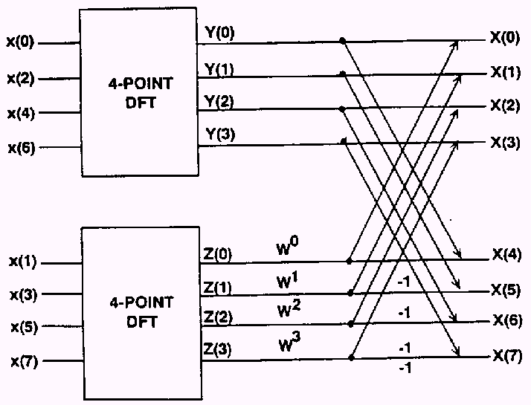
PRVNÍ DECIMACE V ČASE U DFT S 8 VZORKY

If it's possible to break up the 1024 point DFT into two 512 point DFT's and still get the same result, why can't each 512 point DFT be broken up into two 256 point DFTs for an even greater reduction in computations? Well, they can. This decimation process can continue until the original DFT is broken up into 2 point DFTs (the smallest DFT possible).

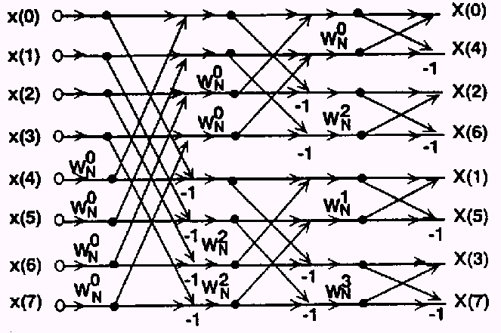
EIGHT-POINT DECIMATION-IN-TIME FFT NORMAL-ORDER INPUTS, BIT-REVERSED OUTPUTS

The final series of computations, after the decimation process is complete, is the FFT. This is shown for the 8 point DFT in Figure 7.42. Since the FFT was first decimated by a factor of 2, the FFT is known as a Radix-2 FF'I: If the initial DFT was decimated by a factor of 4, it would be referred to as a Radix-4 FFT. Note that the input data points are taken in normal order, but the outputs are in bit-reversed order. Bit-reversing hardware is therefore common in DSP processors such as the ADSP-2101. The basic calculation, essentially the 2 point DFT, is commonly referred to as a butterfly calculation. The FFT is made up of many butterfly calculations Figure 7.43 shows the basic butterfly for the Radix-2 decimation-in-time FFT which requires one complex multiply operation per buttertly.

Jestliže je možné rozdělit DFT s 1024 vzorky na dvě DFT s 512 vzorky a získat stejné výsledky, proč by nebylo možné rozdělit každou DFT s 512 vzorky na dvě DFT s 256 vzorky a tím dále snížit počet potřebných výpočtů? Ano, je to možné. Tato postupná decimace může pokračovat, dokud původní DFT není rozložena na nejmenší možné transformace DFT se dvěma vzorky.

DECIMACE V ČASE U FFT S OSMI VZORKY S NORMÁLNÍM POŘADÍM VSTUPŮ A PŘESUNUTÝMI VÝSTUPNÍMI BITY

Konečná řada výpočtů, po nichž je postup decimace ukončen, je FFT. To je znázorněno příkladem DFT s osmi vzorky na předchozím obrázku. Protože FFT byla nejprve decimována činitelem 2, je tato FFT známa jako FFT se základem 2 (Radix-2 FFT). Kdyby byly počáteční DFT decimována činitelem 4, byla by označována jako FFT se základem 4. Povšimněte si, že vstupní datové vzorky jsou brány v normálním pořadí, ale výstupy jsou ve změněném pořadí. V procesorech DSP, jako je např. ADSP-2101, se běžně používá hardware pro změnu pořadí. Základní výpočet, prováděný zásadně jako DFT se dvěma vzorky, je běžně označován jako motýlek (buterfly). FFT se skládá z množství výpočtů těchto motýlků. Na obr. je základní motýlek pro FFT s decimací o základu 2, který vyžaduje provedení jedné operace komplexního násobení v každém motýlku.

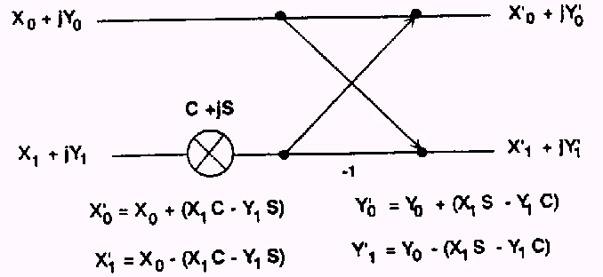
RADIX-2 DECIMATION-IN-TIME FFT BUTTERFLY

The significance of the FFT on the reduction in computations required to do the DFT is shown in Figure 7.44.

COMPUTATIONAL EFFICIENCY OF AN N-POINT FFT
DFT | FFT
N² Multiplications | N/2 log₂(N) Multiplications
For N = 1024  1 048 576 Multiplications | For N = 1024  5 120 Multiplications
200 : 1

Note that the FFT results in the computation of all N/2 spectral outputs (all or nothing!). If only a few spectral points need to be calculated, the DFT is more efficient. Calculating a single spectral output using the DFT requires only N complex multiplications.

FFT HARDWARE IMPLEMENTATION

In general terms, the memory requirements for an N point FFT are N locations for real data, N locations for imaginary data, and N locations for the sinusoid data (sometimes referred to as the FFT coefficients or twiddle factors). As long as the memory requirements are met, the DSP processor must perform the necessary calculations in the required time. Many DSP vendors will either give a performance benchmark for a specified FFT size or a calculation time for a butterfly. When comparing FFT specifications, it is important to make sure that the same type of FFT is used in aIl cases. For eaample, a 1024 point FFT benchmark could have been derived from a Radix-2 or Radix-4 FFT and would not be compatible benchmarks since the number of computations required is different.

MOTÝLEK PRO FFT PŘI DECIMACI V ČASE O ZÁKLADU 2

Význam algoritmu FFT pro snížení objemu výpočtů proti obecné DFT je v následující tabulce.

ÚČINNOST VÝPOČTŮ FFT S N VZORKY

DFT | FFT
N² násobení | N/2 log₂(N) násobení
pro N = 1024  1 048 576 násobení | pro N = 1024  5 120 násobení
200 : 1

Povšimněte si, že výsledkem FFT jsou všechny spektrální složky (N/2, všechno nebo nic!). Jestliže je třeba počítat pouze několik spektrálních složek, může být účinnější DFT. Výpočet jedné spektrální složky vyžaduje pouze N komplexních násobení.

HARDWAROVÁ IMPLEMENTACE FFT

Požadavky na objem paměti pro FFT s N vzorky zahrnují obecně N paměťových míst pro reálné složky dat, N míst pro imaginární složky dat, a N míst pro sinusový průběh (někdy označované jako koeficienty FFT nebo činitele otočení - twiddle factors). Když jsou splněny požadavky na paměť, musí procesor DSP provést nezbytné výpočty v požadovaném čase. Mnoho dodavatelů DSP udává typické údaje pro určitý případ FFT (benchmark) nebo čas výpočtu jednoho motýlku. Při porovnávání specifikací FFT je důležité se přesvědčit, že ve všech případech je použit stejný typ FFT. Například při srovnávání výsledků FFT s 1024 vzorky může být výsledek odvozen z FFT se základem 2 nebo se základem 4 nejsou ve srovnávacích testech kompatibilní, protože je při nich prováděn různý počet výpočtů.

Once the basic hardware requirements are met, it is the job of the software to make the system realizable. With the same hardware, different software routines make possible a Radix-2, Radix-4, decimation-in-time or decimation-in-frequency algorihm just by manipulating the data in a different manner. An optimized Radix-4 FFT algorithm is given in Reference 6. (Fares Eidi, An Optimized Radix-4 Fast Fourier Transform (FFT), Analog Devices Application Note E1329-5-9/89)

DSP FFT HARDWARE BENCHMARK COMPARISONS
- Radix-2, Radix-4 FFT?
- Butterfly Execution Time?
- Total FFT Execution Time?

FFT DESIGN CONSIDERATIONS
The first step in designing an FFT is to determine the number of points required, N, or the record length. There are several ways to approach this problem. The sampling rate, f_{s}, must be at least twice the maximum input signal frequency of interest. Once the sampling rate is known, the spectral resolution of the FFT is then given by f /N. The more points in the FFT, the better the spectral resolution. This is a prime consideration in spectral analysis applications.

In real-time analysis of speech, for example, the signal bandwidth is approximately 4kHz, implying a sampling rate of 8kHz. The spectrum of speech is not stationary. The signal must be divided up into windows, T_{w}, short enough to easure that individual features are not averaged out in the FFT; all meaning is lost in the long-term FFT of speech, for example. But T_{w} must be long enough to give adequate spectral resolution. It has been determined that for human speech phonemes, 20ms is adequate, hence T_{w} = 20ms.

Když jsou splněny hardwarové požadavky, je realizace systému již jen záležitostí software. Se stejným hardware umožňují různé softwarové rutiny vytvořit algoritmy se základem 2, se základem 4, s decimací v čase nebo s decimací ve frekvenční oblasti, a to pouze různým způsobem zpracování dat. Optimalizovaný algoritmus FFT se základem 4 je uveden v odkazu 6.

HODNOCENÍ HARDWARE DSP FFT VE SROVNÁVACÍCH TESTECH
- Je použita FFT se základem 2 nebo se základem 4?
- Jaký je čas výpočtu jednoho motýlku?
- Jaký je celkový čas provedení FFT?

ZÁKLADNÍ ÚVAHY PŘI NÁVRHU FFT
Prvním krokem v návrhu FFT je určení počtu požadovaných vzorků N, nebo také délky záznamu (record length). Je několik cest přístupu k tomuto problému. Frekvence vzorkování f_{s} musí být minimálně dvakrát vyšší než maximální frekvence zpracovávaného signálu. Jestliže již známe frekvenci vzorkování, je spektrální rozlišení FFT dáno vztahem f_{s}/N. Čím větší počet vzorků je při FFT použit, tím lepší je spektrální rozlišení. Toto je základní úvaha v aplikaci spektrální analýzy.
Například při analýze řeči v reálném čase je šířka pásma signálu přibližně 4 kHz, což znamená frekvenci vzorkování 8 kHz. Spektrum řeči není stacionární. Signál musí být rozdělen do oken s délkou T_{w}, která musejí být dostatečně krátká, aby individuální vlastnosti nebyly vyhlazeny průměrováním při provádění FFT, například při long-term FFT, provedené na dlouhém časovém úseku, se všechny významy ztrácejí. Délka T_{w} ale musí být dostatečně dlouhá pro adekvátní spektrální rozlišení. Bylo stanoveno, že pro fonémy lidské řeči je přiměřenou hodnotou 20 ms, odtud T_{w} = 20 ms.

REAL-TIME SPEECH ANALYSIS FFT EXAMPLE
- BW - 4kHz, Sampting Rate = 8 kHz Window = 20ms
- N > 8 kHz x 20ms = 160, Therefore use N - 256
- Can Processor Keep Up?
- ADSP-2101 Benchmark for N = 256 is 0.59ms
- Yes! With 19.41ms for Other Computations

Now, what determines if the FFT can keep up? The number of sample points in the window T_{w}, is equal to T_{w} f_{s} , or 20ms x 8kHz = 160 points. This will be rounded up to the nearest power of 2, or 256 points. This says that the DSP processor must complete the 256 point FFT in less than the data acquisition time per window, Tw. Otherwise real-time processing is not possible, and the computation would have to be done off line. The ADSP-2101 completes a 256-point FFT in 0.59ms leaving 19.41ms for other computations.
Benchmark FFT processing times for most DSP processors are given by the manufacturer. Figure 7.48 shows Radix-4 benchmark times for the ADSP-2101. The 512-point benchmark time is for a Radix-2 FFT. In evaluating various DSP processors, make sure to compare them under the same conditions. For instance, a Radix-4 FFT is somewhat faster than a Radix-2 FFT.
Figure 7.47 also shows the maximum sampling rates for real-time operation associated with the FFT execution times. These sampling rates indicate that modern DSP microcomputers such as the ADSP-2101 are capable of real-time FFT analysis of signals having bandwidths as great as 100 to 200kHz.

ADSP-2101 BENCHMARK FFT PERFORMANCE AND ASSOCIATED SAMPLING RATES FOR REALTIME OPERATION
FFT SIZE | EXECUTION TIME | MAXIMUM SAMPLING RATE
256 | 0,59 ms | 434 kHz
512 | 1,3 ms | 394 kHz
1024 | 2,9 ms | 353 kHz
2048 | 6,5 ms | 315 kHz
4096 | 14,2 ms | 288 kHz

PŘÍKLAD FFT PRO ANALÝZU ŘEČI V REÁLNÉM ČASE
- Šířka pásma = 4 kHz, frekvence vzorkování = 8 kHz, okno = 20 ms
- N > 8 kHz × 20 ms = 160, volíme N = 256
- Zvládne to procesor?
- Podle testu benchmark ADSP-2101 pro N= 256 potřebuje 0,59 ms
- Ano! Zbývá 19,41 ms pro další výpočty

Čím je nyní určeno, že FFT bude stačit? Počet vzorků v okně T_{w} je roven T_{w} f_{s}, čili 20 ms × 8 kHz = 160 vzorků. Výsledek je nutno zaokrouhlit na nejblíže vyšší mocninu 2, tedy 256 vzorků. To znamená, že procesor DSP musí ukončit FFT s 256 vzorky v čase kratším, než je doba sběru dat pro jedno okno T_{w}. Jinak není možné zpracovat signál v reálném čase a výpočet musí být prováděn offline. Procesor ADSP-2101 provede výpočet FFT s 250 vzorky za 0,59 s, tím zbývá 19,41 ms pro další výpočty.
Výsledky srovnávacích testů udává u většiny procesorů jejich výrobce. Na obrázku (7.48) jsou výsledky srovnávacího testu procesoru ADSP-2101. Na obr. 7.48 je uveden čas pro provedení FFT se základem 4 s procesorem ADSP-2101. Čas pro provedení srovnávacího testu s 512 vzorky je pro FFT se základem 2. Při hodnocení různých procesorů DSP je nutné se ujistit o porovnávání hodnot za stejných podmínek. Například FFT se základem 4 je poněkud rychlejší než FFT se základem 2.
V následující tabulce je uvedena maximální frekvence vzorkování pro zpracování v reálném čase spolu s dobou zpracování FFT. Z uvedených vzorkovacích frekvencí je zřejmé, že moderní mikroprocesory DSP, jako např. ADSP-2101 jsou schopné provádět v reálném čase analýzu signálů se šířkou pásma 100 až 200 kHz.

HODNOTY ORIENTAČNÍHIO TESTU ADSP-2101 A FREKVENCÍ VZORKOVÁNÍ PRO FFT V REÁLNÉM ČASE
počet vzorků FFT | doba zpracování | max. frekvence vzorkování
256 | 0,59 ms | 434 kHz
512 | 1,3 ms | 394 kHz
1024 | 2,9 ms | 353 kHz
2048 | 6,5 ms | 315 kHz
4096 | 14,2 ms | 288 kHz

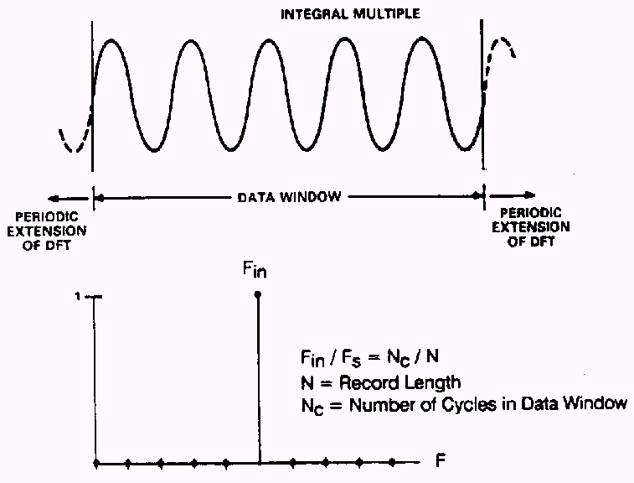
FFT OF SINEWAVE HAVING INTEGRAL NUMBER OF CYCLES IN WINDOW INTEGRAL MULTIPLE

SPECTRAL LEAKAGE AND WINDOWING
Spectral leakage in FFT processing can best be understood by considering the case of performing an FFT on a pure sinewave input. Two conditions will be considered. In Figure 7.48, the ratio between the sampling rate and the input sinewave fi equency is such that precisely an integral number of cycles are contained within the data window (or record length). This results in a single tone FFT spectral response at the sinewave frequency as shown in the figure. Figure 7.49 shows the condition when the sinewave does not contain an integral number of cycles within the data window. The discontinuities at the endpoints are equivalent to multiplying the sinewave by a rectangular windowing pulse which has a sin(z)/x frequency domaia response. The discontinuities in the time domain result in leakage in the frequency domain, because many spectral terms are needed to fit the discontinuity. Because of the endpoint discontinuity, the FF'T spectral response shows the main lobe of the sinewave being smeared, an a large number of associated sidelobes which have the basic characteristics of the rectangular time pulse.

FFT SINUSOVÉHO PRŮBĚHU S CELISTVÝM POČTEM PERIOD V OKNĚ

NEPŘESNOSTI VE SPEKTRU A POUŽITÍ OKNA
Vznik nepřesností ve spektru lze nejlépe vysvětlit na příkladu FFT s čistě sinusovým signálem. Budou uvažovány dvě podmínky. Na předchozím obrázku je poměr mezi vzorkovací frekvencí a frekvencí vstupního průběhu dán celým číslem, takže v časovém okně (nebo v délce záznamu - record length) je obsažen celistvý počet period. Spektrum FFT tohoto jediného tónu je na obrázku. Na dalším obrázku je případ, kdy okno neobsahuje celistvý počet period. Nespojitosti v koncových bodech jsou ekvivalentní vynásobení sinusového průběhu obdélníkovým průběhem s délkou okna, který má ve frekvenční oblasti spektrum sin(x)/x. Nespojitosti v časové oblasti způsobí nepřesnosti v oblasti frekvenční, protože ve vzorcích pro spektrální složky se uplatní nespojitost. V důsledku nespojitosti v koncových bodech má frekvenční spektrum rozmazaný hlavní lalok a velký počet postranních laloků, které mají amplitudy, odpovídající základnímu průběhu pravoúhlého impulsu.

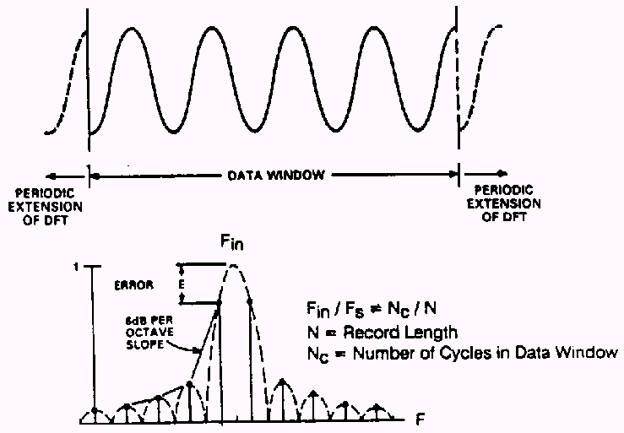
FFT OF SINEWAVE HAVING NON-INTEGRAL NUMBER OF CYCLES IN WINDOW

Since in practical FFT spectral analysis applications the exact frequencies are unknown, something must be done to minimize these sidelobes. This is done by choosing a windowing function other than the rectangular window. The input time samples are multiplied by an appropriate windowing function which brings the signal to zero at the edges of the window The selection of an appropriate windowing function is primarily a tradeoff between main-lobe spreading and sidelobe rolloff. Leakage can also be reduced by padding the data with zeros and performing a correspondingly longer FFT Reference 4 is highly recommended for an in-depth look at windows.
The time-domain and frequency-domain characteristics of a simple windowing function (the Hanning Window) are shown in Figure 7.50. A comparison of the frequency response of the Hanning window and the more sophisticated Minimum 4-Term Blackman-Harris window is given in Figure 7.51.

DATA SCALING AND BLOCK FLOATING POINT
The results of the butterfly calculation can be larger than the inputs to the butterfly. This data growth can pose a potential problem in a DSP with a fixed number of bits. To prevent data overflow, the data needs to be scaled before hand, leaving enough eatra bits for growth. Alternatively, the data can be scaled after each pass of the FFT.

FFT SINUSOVÉHO PRŮBĚHU S NECELISTVÝM POČTEM PERIOD V OKNĚ

Protože při praktickém provádění spektrální analýzy nejsou známy přesné frekvence, je nutné provést něco pro zmenšení postranních laloků. K tomu účelu se použije pro výběr okna jiný průběh než pravoúhlý. Vstupní časové vzorky jsou vynásobeny vhodnou váhovou funkcí, která vzorky na okrajích okna zmenší na nulu. Výběr funkce pro okno je kompromisem mezi šířkou hlavního laloku a strmostí potlačení vedlejších laloků. Nepřesnost může být zmenšena také doplněním dat nulami a provedením patřičně delší FFT. Pro hlubší pohled do problematiky funkcí okna lze velmi doporučit odkaz 4 (Frederick J. Harris, On the Use of Windows for Harmonic Analysis with the Discrete Fourier Transform, Proc. IEEE, Vol. 66, No. 1, 1978 pp. 57-83).
Na obrázku na další stránce jsou charakteristiky jednoduché váhové funkce (Hanningovo okno). Porovnání frekvenční odezvy Hanningova okna a složitějšího Blackman-Harrisova okna je na vedlejším obrázku.

MĚŘÍTKO DAT A BLOKOVÁ PLOVOUCÍ DESETINNÁ ČÁRKA.
Výsledky výpočtu motýlků mohou být větší než jejich vstupy. Tento nárůst velikosti dat může způsobit potenciální problémy u DSP s pevným počtem bitů. Pro vyloučení přetečení dat je nutné předem změnit měřítko a ponechat dostatek místa pro nárůst počtu bitů. Měřítko může být také změněno po každém provedení výpočtu FFT.

TIME AND FREQUENCY REPRESENTATION OF HANNING WINDOW | COMPARISON OF WEIGHTING FUNCTIONS
ČASOVÁ A FREKVENČNÍ CHARAKTERISTIKA HANNINGOVA OKNA | SROVNÁNÍ HANNINGOVA OKNA S OKNEM BLACKMANN- HARRIS
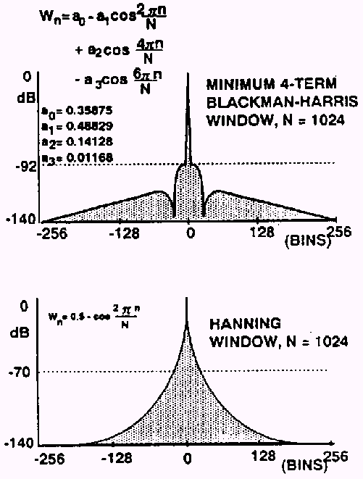
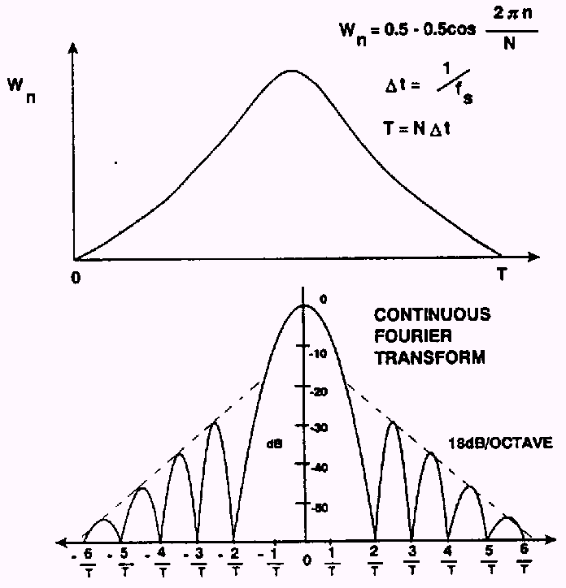

The technique of scaling data after each pass of the FFT is known as block floating point. It is called this because the full array of data is scaled as a block regardless of whether or not each element in the block needs to be scaled. The complete block is scaled so that the relative relationship of each data word remains the same. For ezample, if each data word is shifted right one bit (divided by 2), the absolute values have been changed but relative to each other, the data stays the same.

FFT SUMMARY
- The FFT is an Algorithm, not an Approximation
- Computational Speed is not Achieved at the Expense of Accuracy
- The FFT is a Fast implementation of the DFT
- Resolution of the FFT in Frequency if f_{s}/N, N = Record Length
- Endpoint Discontinuities in Time Usually Require Smoothing Using Windowing Functions
- Real-Time FFT Processing Possible at Sampling Rates in Excess of 100kHz Using DSP Microcomputers

Technika změny měřítka po každém provedení FFT je známa jako bloková plovoucí desetinná čárka. Nazývá se tak proto, že se mění měřítko pro celou oblast dat, bez ohledu na to, zda prvek vyžaduje změnu měřítka nebo ne. Změní se měřítko celého bloku a proto vzájemný poměr jednotlivých datových slov zůstává zachován. Jestliže například jsou všechna datová slova posunuta doprava o jeden bit (jsou dělena dvěma), změní se jejich absolutní hodnota, ale poměr jednotlivých složek zůstává stejný.

SOUHRNNÝ PŘEHLED FFT
- FFT je algoritmus, není to aproximace

- Rychlost výpočtu není dosažena na úkor přesnosti
- FFT je rychlou implementací DFT

- Rozlišení FFT ve frekvenčním spektru je f_{s}/N, kde N = délka záznamu
- Nespojitosti v čase na okrajích záznamu obvykle vyžadují úpravu vzorků použitím okna s váhovou funkcí
- S použitím mikroprocesorů DSP je možné používat vzorkovací frekvence vyšší než 100 kHz

